**Etech Consulting Madagascar**

2017

GESTION DE BUDGET FINANCIER

**ODOO 9**

**rico.fauchard**

Source : Documentation officiel d’odoo (https://www.odoo.com)

Sommaire

1. Vue d’ensemble 4

2. Configuration 4

3. Postes budgétaires 5

4. Compte analytique 6

5. Définir un budget 7

6. Vérifier votre budget 8

GESTION DE BUDGET FINANCIER

# Vue d’ensemble

La gestion des budgets est une partie essentielle de la gestion d'une entreprise. Il vous permet de mesurer votre performance financière réelle par rapport à celle prévue. Odoo gère ses budgets en utilisant à la fois la comptabilité générale et la comptabilité analytique.

Nous allons utiliser l'exemple suivant pour illustrer. Nous avons juste commencé un projet avec Smith & Co et nous aimerions budgétiser les recettes et les dépenses de ce projet. Nous prévoyons d'avoir un chiffre d'affaires de 1000 et nous ne voulons pas dépenser plus de 700.

# Configuration

Nous devons d'abord installer les applications appropriées pour utiliser la budgétisation. Le module principal est l'application de Comptabilité. Allez dans le module Applications et installez l'application **Comptabilité et finance**.

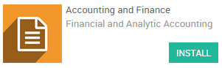

Une configuration supplémentaire est ainsi nécessaire. Aller à **Comptabilité ‣ Configuration ‣ Configuration** et activez la fonctionnalité **Gestion de budget**

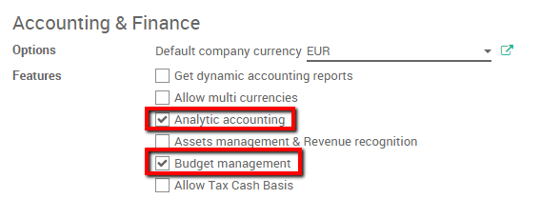

Si nous voulons être précis et pointer des factures clients et fournisseurs spécifiques à notre budget, vous devez également activer la Comptabilité analytique. Si nous ne le faisons pas, nous serons seulement en mesure de budgetiser le montant total des comptes comptables.

# Postes budgétaires

Les postes budgétaires sont les comptes généraux pour lesquels vous souhaitez gérer les budgets (généralement des comptes de dépenses ou de revenus). Ils doivent être définis de telle sorte qu'Odoo puisse savoir dans quel compte il a besoin d'aller chercher l'information budgétaire. Certains peuvent être déjà installés avec votre plan comptable.

Pour définir les postes entrez dans **Comptabilité ‣ Configuration ‣ Postes budgétaires**.

Pour notre exemple, nous devons définir quels comptes concernent les dépenses de notre projet. Créez un poste et ajoutez des éléments pour sélectionner les comptes.

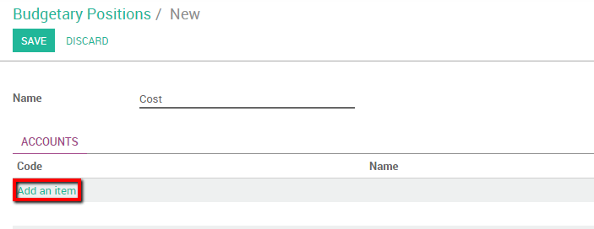

Dans cet exemple, nous sélectionnons les trois comptes pertinents utilisés dans lesquels nous comptabiliserons nos dépenses.

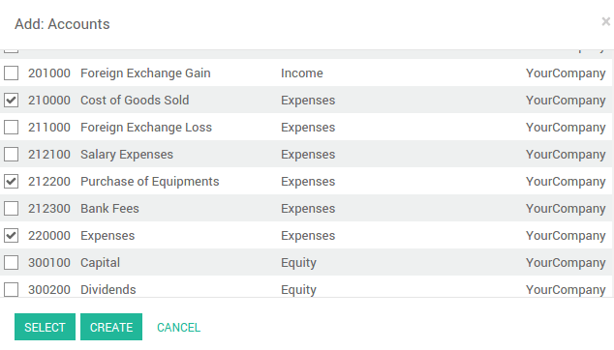

Cliquez sur Selectionner

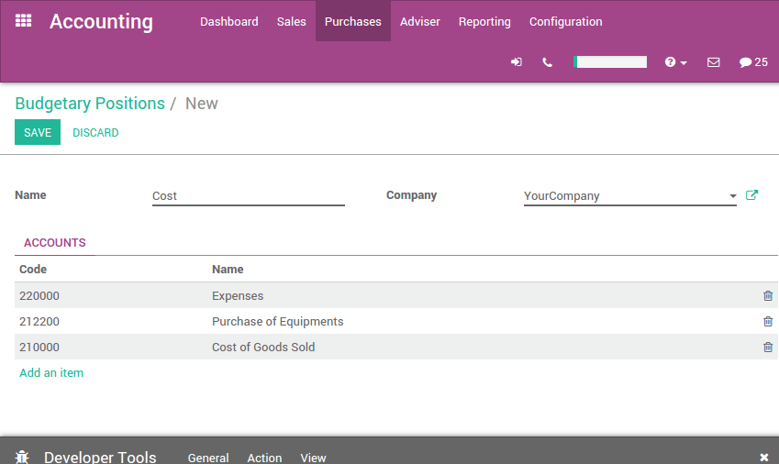

Enregistrez les modifications pour confirmer votre poste budgétaire.

Répétez cette étape pour créer un poste budgétaire des recettes. Seulement dans ce cas sélectionnez les comptes de revenus appropriés.

# Compte analytique

Si vous souhaitez affecter des factures clients ou fournisseurs spécifiques à votre budget, vous devez utiliser la comptabilité analytique. Odoo a besoin de savoir quels coûts ou dépenses sont relatives à un budget déterminé. Pour ce faire, nous devons lier nos factures client et fournisseur à un compte analytique défini. Créez un compte analytique en entrant dans la comptabilité et en cliquant sur **Conseiller -> Comptes analytiques -> Ouvrir le plan comptable**. Créez un nouveau compte appelé "Projet Smith&Co et sélectionnez le partenaire concerné.

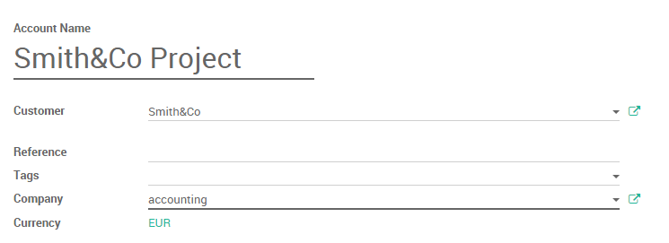

# Définir un budget

Fixons maintenant nos objectifs pour notre budget. Nous avons indiqué que nous nous attendons à gagner 1000 avec ce projet et nous aimerions ne pas dépenser plus de 700.

Pour définir ces objectifs, entrez dans l'application de Comptabilité, sélectionnez **Conseiller -> Budgets** et créez un nouveau budget.

Nous devons donner un nom au budget. Dans ce cas, nous l'appellerons "Projet Smith". Sélectionnez la période dans laquelle le budget sera applicable. Ensuite, ajoutez un élément pour spécifier vos cibles dans les lignes de budget.

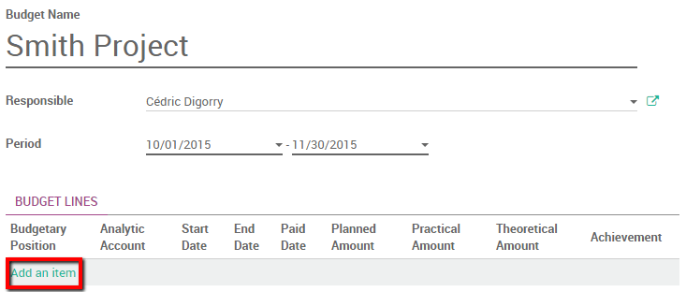

Sélectionnez le poste budgétaire lié à la ligne de budget. En d'autres termes, choisir le poste qui pointe vers les comptes que vous souhaitez budgetiser. Dans ce cas, nous allons commencer avec notre cible maximale de charge de 700. Sélectionnez le Poste budgétaire «Coût» et préciser le montant prévu. Comme nous enregistrons un coût, nous avons besoin de spécifier un **montant négatif**. Enfin, sélectionnez le compte analytique correspondant.

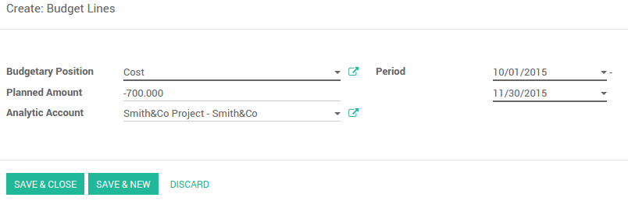

Cliquez sur **Enregistrer et créer** pour saisir le budget des recettes. Le poste budgétaire est Revenu et le montant prévu est 1000. Sauvegarder et fermer

Vous devrez confirmer et approuver le budget.

# Vérifier votre budget

Vous pouvez vérifier votre budget à tout moment. Pour voir l'évolution, enregistrons quelques factures clients et fournisseur.

**NB** : si vous utilisez des comptes analytiques rappelez-vous que vous devez spécifier le compte sur la ligne de la facture client et/ou fournisseur.

Revenez à la liste des budgets et trouvez le Projet Smith.

Via le compte analytique, Odoo peut enregistrer les lignes de factures clients et fournisseurs enregistrées dans les comptes et les afficher dans la colonne **Montant réel**.

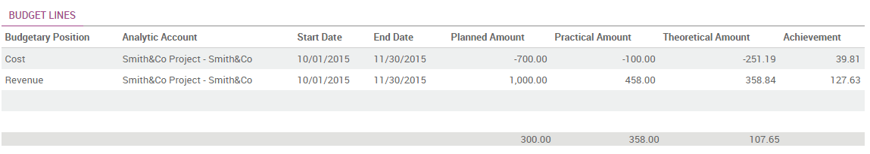

**NB** : Le montant théorique représente le montant d'argent que vous devriez théoriquement dépenser / recevoir en fonction de la date. Lorsque votre budget est de 1200 pendant 12 mois (janvier à décembre), et si aujourd'hui est le 31 janvier, le montant théorique sera 100, car cela est le montant réel qui aurait du être réalisé.